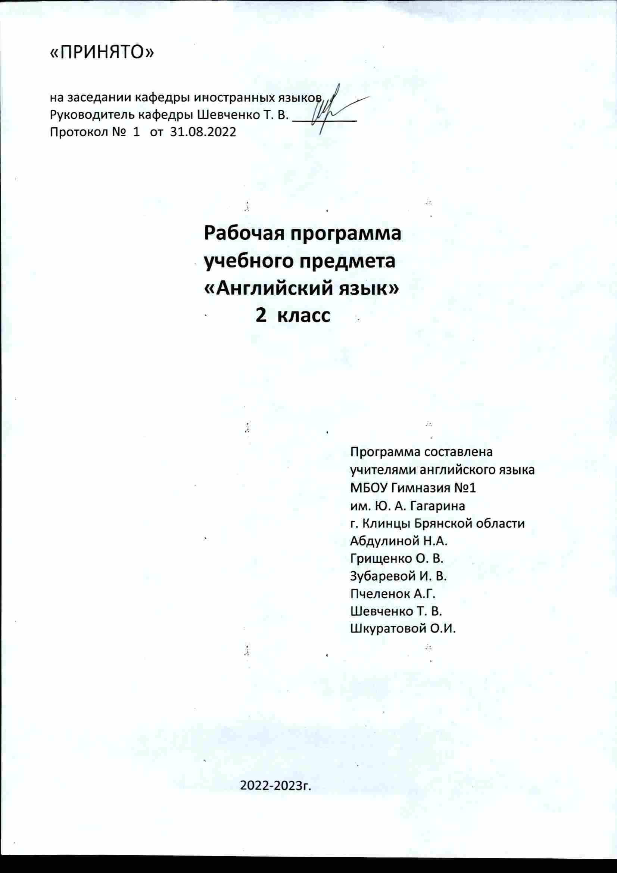

Рабочая программа по английскому языку предназначена для работы с учащимися 2-го класса. Она рассчитана на 66 часов школьного учебного плана при нагрузке 2 часа в неделю. Срок реализации программы – 1 год.

Рабочая программа разработана на основе Программы общеобразовательных учреждений «Английский язык. 2 – 4 классы» авторов Быковйо Н.И. и Поспеловой М.Д.Программа разработана в соответствии с положениями нормативно- правовых и директивных документов Министерства образования РФ, на основе обязательного минимума содержания общего образования по иностанному язку и Программы по английскому зыку для начальных классов, рекомендованной Министерством образования Российской Федерации, отражающих требования к модернизации содержания обучения и методик преподавания иностранных языков на начальной ступени обучения в рамках ФГОС.

**Цели обучения английскому языку во 2 классе:**

• *формирование*умения общаться на английском языке на элементарном уровне с учётом речевых возможностей и потребностей младших школьников в устной (аудирование и говорение) и письменной (чтение и письмо) формах;

• *приобщение*детей к новому социальному опыту с использованием английского языка: знакомство младших школьников с миром зарубежных сверстников, с детским зарубежным фольклором и доступными образцами художественной литературы; воспитание дружелюбного отношения к представителям других стран;

• *развитие*речевых, интеллектуальных и познавательных способностей младших школьников, а также их общеучебных умений; развитие мотивации к дальнейшему овладению английским языком;

• *воспитание*и разностороннее развитие младшего школьника средствами английского языка;

• *формирование представлений*об английском языке как средстве общения, позволяющем добиваться взаимопонимания с людьми, говорящими/пишущими на английском языке, узнавать новое через звучащие и письменные тексты;

• *расширение лингвистического кругозора*младших школьников; освоение элементарных лингвистических представлений, доступных младшим школьникам и необходимых для овладения устной и письменной речью на английском языке на элементарном уровне;

• *обеспечение коммуникативно-психологической адаптации*младших школьников к новому языковому миру для преодоления в дальнейшем психологического барьера и использования английского языка как средства общения;

• *развитие личностных качеств*младшего школьника, его внимания, мышления, памяти и воображения в процессе участия в моделируемых ситуациях общения, ролевых играх, в ходе овладения языковым материалом;

• *развитие эмоциональной сферы*детей в процессе обучающих игр, учебных спектаклей с использованием английского языка;

• *приобщение младших школьников*к новому социальному опыту за счёт проигрывания на английском языке различных ролей в игровых ситуациях, типичных для семейного, бытового и учебного общения;

• *духовно-нравственное воспитание школьника,*понимание и соблюдение им таких нравственных устоев семьи, как любовь к близким, взаимопомощь, уважение к родителям, забота о младших;

• *развитие познавательных способностей,*овладение умением координированной работы с разными компонентами учебно-методического комплекта (учебником, рабочей тетрадью, аудиоприложением, мультимедийным приложением и т. д.), умением работать в паре, в группе.

Основными **задачами**реализации содержания обучения являются:

• формирование первоначальных представлений о единстве и многообразии языкового и культурного пространства России и англоговорящих стран, о языке как основе национального самосознания;

• развитие диалогической и монологической устной и письменной речи, коммуникативных умений, нравственных и эстетических чувств, способностей к творческой деятельности.

В результате освоения основной образовательной программы начального общего образования учащиеся достигают личностные, метапредметные и предметные результаты.

**Планируемые результаты**

**Личностные результаты**

1. Формирование чувства гордости за свою Родину, российский народ и историю России; осознание своей этнической и национальной принадлежности, формирование ценностей многонационального российского общества; становление гуманистических и демократических ценностных ориентаций.
2. Формирование целостного, социально ориентированного взгляда на мир в его органичном единстве и разнообразии природы, народов, культур и религий.
3. Формирование уважительного отношения к иному мнению, истории и культуре других народов.
4. Овладение начальными навыками адаптации в динамично изменяющемся и развивающемся мире.
5. Принятие и освоение социальной роли обучающегося, развитие мотивов учебной деятельности и формирование личностного смысла учения.
6. Развитие самостоятельности и личной ответственности за свои поступки, в том числе в информационной деятельности, на основе представлений о нравственных нормах, социальной справедливости и свободе.
7. Формирование эстетических потребностей, ценностей и чувств.
8. Развитие этических чувств, доброжелательности и эмоционально-нравственной отзывчивости, понимания и сопереживания чувствам других людей.
9. Развитие навыков сотрудничества со взрослыми и сверстниками в различных социальных ситуациях, умения не создавать конфликтов и находить выходы из спорных ситуаций.
10. Формирование установки на безопасный, здоровый образ жизни, мотивации к творческому труду, к работе на результат, бережному отношению к материальным и духовным ценностям.

**Метапредметные** **результаты**

**Регулятивные УУД:**

Ученик 2 класса научится:

1. Принимать и сохранять учебную задачу.
2. Оценивать правильность выполнения действия на уровне адекватной ретроспективной оценки соответствия результатов требованиям данной задачи и задачной области.
3. Вносить необходимые коррективы в действие после его завершения на основе его оценки и учёта характера сделанных ошибок, использовать предложения и оценки для создания нового, более совершенного результата, использовать запись (фиксацию) в цифровой форме хода и результатов решения задачи, собственной звучащей речи на русском, родном и иностранном языках.

Ученик 2 класса получит возможность научиться:

1. В сотрудничестве с учителем ставить новые учебные задачи.
2. Преобразовывать практическую задачу в познавательную задачу.
3. Самостоятельно адекватно оценивать правильность выполнения действия и вносить необходимые коррективы в исполнение, как по ходу его реализации, так и в конце действия.

**Познавательные УУД:**

Ученик 2 класса научится:

1. Осуществлять поиск необходимой информации для выполнения учебных заданий с использованием учебной литературы, энциклопедий, справочников (включая электронные, цифровые), в открытом информационном пространстве, в том числе контролируемом пространстве Интернета.
2. Строить сообщения в устной и письменной форме.
3. Осуществлять синтез как составление целого из частей.
4. Проводить сравнение, сериацию и классификацию по заданным критериям.
5. Строить рассуждения в форме связи простых суждений об объекте, его строении, свойствах и связях.
6. Владеть рядом общих приёмов решения задач.

Ученик 2 класса получит возможность научиться:

1. Осуществлять расширенный поиск информации с использованием ресурсов библиотек и Интернета.
2. Осознанно и произвольно строить сообщения в устной и письменной форме.
3. Осуществлять синтез как составление целого из частей, самостоятельно достраивая и восполняя недостающие компоненты.
4. Осуществлять сравнение, сериацию и классификацию, самостоятельно выбирая основания и критерии для указанных логических операций.
5. Строить логическое рассуждение, включающее установление причинно-следственных связей.
6. Произвольно и осознанно владеть общими приёмами решения задач.

**Коммуникативные УУД:**

Ученик 2 класса научится:

1. Адекватно использовать коммуникативные, прежде всего речевые, средства для решения различных коммуникативных задач, строить монологическое высказывание (в том числе сопровождая его аудиовизуальной поддержкой), владеть диалогической формой коммуникации, используя в том числе средства и инструменты ИКТ и дистанционного общения.
2. Допускать возможность существования у людей различных точек зрения, в том числе не совпадающих с его собственной, и ориентироваться на позицию партнёра в общении и взаимодействии.
3. Учитывать разные мнения и стремиться к координации различных позиций в сотрудничестве.
4. Формулировать собственное мнение и позицию.
5. Адекватно использовать речевые средства для решения различных коммуникативных задач, строить монологическое высказывание, владеть диалогической формой речи.

Ученик 2 класса получит возможность научиться:

1. Учитывать и координировать в сотрудничестве позиции других людей, отличные от собственной.
2. Учитывать разные мнения и интересы и обосновывать собственную позицию.
3. Понимать относительность мнений и подходов к решению проблемы.
4. Аргументировать свою позицию и координировать её с позициями партнёров в сотрудничестве при выработке общего решения в совместной деятельности.
5. Адекватно использовать речевые средства для эффективного решения разнообразных коммуникативных задач.

**Предметные результаты**

*Говорение*

Ученик 2 класса научится:

* участвовать в элементарных диалогах (этикетном, диалоге расспросе, диалоге побуждение), соблюдая нормы речевого

этикета, принятые в англоязычных странах;

* составлять небольшое описание предмета, картинки, персонажа;
* рассказывать о себе, своей семье, друге.

Ученик 2 класса получит возможность научиться:

* воспроизводить наизусть небольшие произведения детского фольклора;
* составлять краткую характеристику персонажа;
* кратко излагать содержание прочитанного текста.

*Аудирование*

Ученик 2 класса научится:

* понимать на слух речь учителя и одноклассников при непосредственном общении и вербально/невербально реагировать на услышанное;
* воспринимать на слух в аудиозаписи и понимать основное содержание небольших сообщений, рассказов, сказок, построенных в основном на знакомом языковом материале.Ученик 2 класса получит возможность научиться:
* воспринимать на слух аудиотекст и полностью понимать содержащуюся в нём информацию;
* использовать контекстуальную или языковую догадку при восприятии на слух текстов, содержащих некоторые незнакомые слова.

*Чтение*

Ученик 2 класса научится:

* соотносить графический образ английского слова с его звуковым образом;
* читать вслух небольшой текст, построенный на изученном языковом материале, соблюдая правила произношения и соответствующую интонацию;
* читать про себя и понимать содержание небольшого текста, построенного в основном на изученном языковом материале;
* читать про себя и находить необходимую информацию.

Ученик 2 класса получит возможность научиться:

* догадываться о значении незнакомых слов по контексту;
* не обращать внимания на незнакомые слова, не мешающие понимать основное содержание текста.

*Письмо*

Ученик 2 класса научится:

* выписывать из текста слова, словосочетания и предложения;
* писать поздравительную открытку к Новому году, Рождеству, дню рождения (с опорой на образец);
* писать по образцу краткое письмо зарубежному другу (с опорой на образец).

Ученик 2 класса получит возможность научиться:

* в письменной форме кратко отвечать на вопросы к тексту;
* составлять рассказ в письменной форме по плану/ключевым словам;
* заполнять простую анкету;
* правильно оформлять конверт, сервисные поля в системе электронной почты (адрес, тема сообщения).

**Учет достижений учащихся**

Оценка и самооценка достижений учащихся в процессе обучения способствует формированию чувства успешности, повышению мотивации к изучению английского языка, развитию стремления демонстрировать свои способности.

Формы и способы контроля и самоконтроля:

* Portfolio: письменные и устные задания в учебнике, обобщающие пройденный материал.
* Board Game: игра в Рабочей тетради на закрепление пройденного языкового материала.
* I Love English: раздел в рабочей тетради на закрепление пройденного языкового материала во всех видах речевой деятельности.
* Now I Know: задания в учебнике, направленные на самооценку и самоконтроль знаний материала модуля
* Progress Check / Modular Test /Exit Test: тесты из Сборника контрольных заданий.

**Содержание рабочей программы**

**Вводные занятия «Знакомства с английскими звуками!»**

Обучающиеся узнают первые фразы на английском языке: как представиться, как поздороваться и попрощаться. Знакомятся с английскими звуками и алфавитом.

**Вводный модуль «Моя семья»**

Учащиеся встречаются с героями учебника и усваивают элементарные слова и структуры по данной теме.

**Модуль 1 « Мой дом»**

Научить называть и описывать предметы мебели и части дома.

**Модуль 2 «Мой день рождения!»**

Научить говорить о возрасте, дне рождения и любимой еде.

**Модуль 3 «Мои животные»**

Научить называть животных, говорить о том, что они умеют/ не умеют делать.

**Модуль 4 «Мои игрушки»**

Научить называть игрушки, говорить, где они находятся, описывать внешность.

**Модуль 5 « Мои каникулы!»**

Научить говорить о погоде, одежде, каникулах и временах года.

В каждом модуле есть следующие разделы:

**Portfolio** предлагает небольшое письменное задание, в котором учащиеся пишут о себе с помощью текста-опоры.

**Spotlight on the UK** знакомит с культурой Великобритании. Этот раздел представлен небольшими текстами о некоторых сторонах жизни этой страны.

**Сказка «Городская и сельская мышь»** знакомит с английским фольклором.

Каждый модуль заканчивается разделом «**Now I know»,** в котором учащиеся имеют возможность проверить насколько хорошо они усвоили изученный материал, а учитель определяет, что нужно повторить еще раз и проработать.

Все диалоги, песни, рифмовки, сказки записаны на дисках.

**Тематический план**

|  |  |  |
| --- | --- | --- |
| **№** | **Разделы, темы** | **Количество часов** |
|
| Вводные занятия | Знакомства с английскими звуками! | 7 |
| Вводный модуль | Здравствуйте. Моя семья! | 4 |
| 1 | Мой дом! | 9 |
| 2 | Мой день рождения! | 10 |
| 3 | Мои животные! | 13 |
| 4 | Мои игрушки! | 9 |
| 5 | Мои каникулы | 14 |
|  | Итого: | 66 |

***В результате изучения английского языка ученик 2 класса получит возможность***

**знать / понимать**

* алфавит, буквы, основные буквосочетания, звуки изучаемого языка;
* основные правила чтения и орфографии английского языка;
* особенности интонации основных типов предложений;
* названия стран изучаемого языка;
* имена некоторых персонажей детских литературных произведений стран изучаемого языка;

**уметь**

* понимать на слух речь учителя, одноклассников, основное содержание облегченных текстов с опорой на зрительную наглядность
* учувствовать в элементарном этикетном диалоге (знакомство, поздравление, благодарность, приветствие)
* расспрашивать собеседника, задавая простые вопросы и отвечать на вопросы
* кратко рассказать о себе, своей семье, друге, любимом животном, своем доме, повседневной жизни
* составлять небольшие описания предмета, картинки по образцу
* читать вслух текст, построенный на изученном языковом материале, соблюдая правила произношения и интонации
* читать про себя, понимать основное содержание небольших текстов, доступных по содержанию и языковому материалу, пользуясь в случае необходимости словарем
* списать текст на английском языке, выписать из него и (или) вставить в него слова в соответствии с решаемой учебной задачей
* писать короткое сообщение по образцу
* писать короткое поздравление (с днем рождения) с опорой на образец
* использовать приобретенные знания и коммуникативные умения в практической деятельности и для повседневной жизни
* устно общаться с носителями языка в доступных младшим школьникам пределах

**Тематическое планирование**

|  |  |  |  |  |  |  |
| --- | --- | --- | --- | --- | --- | --- |
| **№** | | **Тема урока** | | | | |
| 1 | | Давайте начнём! Введение лексики | | | | |
| 2 | | Мои буквы (a-h) | | | | |
| 3 | | Мои буквы (i-q) | | | | |
| 4 | | Мои буквы(r-z) | | | | |
| 5 | | Буквосочетания. | | | | |
| 6 | | Буквосочетания | | | | |
| 7 | | Большие и маленькие. | | | | |
| 8 | | Здравствуйте! Введение лексики | | | | |
| 9 | | Здравствуйте! Диалогическая речь | | | | |
| 10 | | Моя семья. Введение лексики | | | | |
| 11 | | Моя семья. Цвета. Развитие навыков чтения | | | | |
| 12 | | Мой дом. Введение лексики | | | | |
| 13 | | Мой дом. Развитие навыков чтения | | | | |
| 14 | | Где Чаклз? Введение лексики | | | | |
| 15 | | Где Чаклз? Диалогическая речь | | | | |
| 16 | | В ванной. Введение лексики | | | | |
| **II четверть**  **16 часов** | | | | | | |
| 1/17 | | Сады России и Великобритании. | | |
| 2/18 | | Городская и сельская мыши. | | |
| 3/19 | | Теперь я знаю | | |
| 4/20 | | Тест «Мой дом» | | |
| 5/21 | | Мой день рождения. | | |
| 6/22 | | Мой день рождения | | |
| 7/23 | | Такой вкусный шоколад. | | |
| 8/24 | | | Такой вкусный шоколад. | |
| 9/25 | | | Моя любимая еда. | |
| 10/26 | | | Моя любимая еда. | |
| 11/27 | | | Работа с портфолио. | |
| 12/28 | | | Традиционная русская еда. | |
| 13/29 | | | Городская и сельская мыши. | |
| 14/30 | | | Тест «Мой день рождения» | |
| 15/31 | | | Мои животные. | |
| 16/32 | | | Мои животные. | |
| **III четверть**  **20 часов** | | | |
| 1/33 | | | Мои животные. Диалогическая речь | |
| 2/34 | | | Я умею прыгать. Введение лексики | |
| 3/35 | | | Я умею прыгать. Развитие навыков чтения | |
| 4/36 | | | В цирке. Введение лексики | |
| 5/37 | | | В цирке. Развитие навыков чтения | |
| 6/38 | | | Повторение модуля | |
| 7/39 | | | Работа с портфолио | |
| 8/40 | | | Животные в России. Развитие навыков чтения | |
| 9/41 | | | Городская и сельская мыши. | |
| 10/42 | | | Теперь я знаю. | |
| 11/43 | | | Тест «Мои животные» | |
| 12/44 | | | Мои игрушки. Введение лексики | |
| 13/45 | | | Мои игрушки. Диалогическая речь | |
| 14/46 | | | У неё голубые глаза. Введение лексики | |
| 15/47 | | | У неё голубые глаза. Диалогическая речь | |
| 16/48 | | | Чудесный медвежонок. Введение лексики | |
| 17/49 | | | Чудесный медвежонок. Развитие навыков чтения | |
| 18/50 | | | Работа с портфолио. Городская и сельская мыши | |
| 19/51 | | | Теперь я знаю. Повторение | |
| 20/52 | | | Тест «Мои игрушки» | |
| **VI четверть** | | | |
| **14 часов** | | | |
| 1/53 | | | Мои каникулы. Погода | |
| 2/54 | | | Мои каникулы. Одежда | |
| 3/55 | | | Ветрено! Какая сегодня погода? | |
| 4/56 | | | Погода и одежда | |
| 5/57 | | | Волшебный остров. Времена года | |
| 6/58 | | | Одеваем кукол. Описание одежды | |
| 7/59 | | | Работа с портфолио «Мой летний отдых» | |
| 8/60 | | | Остров Корнвол в Британии | |
| 9/61 | | | Каникулы в России | |
| 10/62 | | | Городская и сельская мыши | |
| 11/63 | | | Теперь я знаю. Повторение | |
| 12/64 | | | Итоговый тест | |
| 13/65 | | | Время для шоу | |
| 14/66 | | | Время для шоу | |
|  | | |  | |
|  | | |  | |

**Формы и виды контроля уровня достижений учащихся**  
Уровень лексико-грамматической корректности иноязычной речи школьников определяется по результатам выполнения школьниками  
• коммуникативно-ориентированных контекстуальных заданий (тестов)  
При контроле уровня сформированости умений аудировать иноязычный аудиотекст проверяется способность учащихся  
• воспринимать на слух аутентичный текст;  
• извлекать необходимую информацию;  
• представлять ее в той форме, которая задается контрольным заданием.  
При определении уровня сформированности коммуникативных умений читать аутентичные тексты на ИЯ способности к ориентировке в разных стратегиях чтения, оценка умений осуществляется по результатам выполнения заданий на  
• поисковое чтение;  
• ознакомительное чтение;  
• чтение с полным пониманием и извлечением информации.  
При определении уровня сформированности умений письменной речи учащиеся выполняют задания, в которых от школьника требуется  
• заполнить аутентичные документы;  
• написать письмо;  
При определении уровня сформированности коммуникативных умений используются задания на составление  
• монологического высказывания;  
• диалога с целью обмена фактической информацией;  
• диалога с целью обмена оценочной информацией.  
При оценке устной иноязычной речи необходимо учитывать такие критерии, как:  
• способность к коммуникативному партнерству;  
• лексико-грамматическая, интонационно-синтаксическая и фонетическая правильность речи;  
• коммуникативная целесообразность лексико-грамматического оформления речи.

**Формы контроля:**• текущий контроль;  
• итоговый контрольный тест по каждому разделу;  
• защита проектов по желанию учащихся;  
• входной контроль;  
• промежуточный контроль;  
• итоговый контроль.  
**Виды контроля:**• индивидуальный;  
• групповой;  
• фронтальный  
**Типы контроля:**• внешний контроль учителя за деятельностью учащихся;  
• взаимоконтроль;  
• самоконтроль учащихся

**Система оценивания:**100% – 90% - «5»  
89% – 70% - «4»  
69% – 50% - «3»  
49% – и менее - «2»